《项目工程实践二》需求分析报告
（2025-2026学年第2学期）

专 业： 计算机科学与技术
班 级： 计科2302班
学 号： 20232B3168
姓 名： 吴宇辰

智能科学与工程学院
目 录
1. 总体目标 0
1.1. 项目概述 0
1.2. 项目意义 0
2. 需求与可行性分析 1
2.1. 系统可行性分析 1
2.2. 系统需求分析 2

总体目标

项目概述
- 项目名称：汽车租赁系统
项目说明：本项目是一个面向汽车租赁业务场景的简化管理系统，主要用于完成客户信息、车辆信息、租赁记录和支付记录的统一管理。系统采用 Spring Boot 构建后端服务，前端使用 HTML、CSS 和 JavaScript 直接调用 REST 接口，支持基础数据展示与新增操作，后端同时提供完整的增删改查接口。系统重点实现了客户信息唯一性校验、车辆状态控制、租赁日期冲突校验、支付金额限制和租赁状态联动等业务规则，能够满足课程实践中对业务建模、系统分层设计和前后端联通演示的要求。

项目意义
本项目的建设意义主要体现在三个方面。第一，汽车租赁业务涉及客户、车辆、订单和支付等多类数据，若采用人工记录，容易出现重复登记、信息遗漏和状态不一致等问题，系统化管理能够提升数据准确性和处理效率。第二，项目通过对车辆状态、租赁时间和支付金额等业务规则进行约束，可以减少业务冲突，增强租赁流程的规范性。第三，作为课程实践项目，该系统覆盖了数据库设计、后端接口开发、业务逻辑实现和前端页面联调等完整开发过程，能够较好体现学生在软件工程与 Java Web 开发方面的综合实践能力。

需求与可行性分析

系统可行性分析
1. 技术可行性：本系统采用 Spring Boot、Spring MVC、Spring Data JPA、H2/MySQL、HTML、CSS、JavaScript 等成熟技术实现。项目结构清晰，开发环境要求较低，核心功能以 REST 接口和数据库操作为主，技术实现路径明确；同时系统已经完成实体映射、接口开发和前端联调，说明技术方案具备可实施性。
2. 经济可行性：项目开发主要依赖 JDK、Maven、Spring Boot 等开源工具与框架，默认使用 H2 文件数据库即可运行，不需要额外采购商业软件。若切换到 MySQL，也仅需本地数据库环境即可满足开发和演示要求，因此总体开发成本、部署成本和维护成本较低。
3. 市场可行性：汽车租赁场景普遍存在客户信息管理、车辆调度、租赁登记和支付记录管理需求。对于小型租赁门店、教学演示系统或业务原型验证来说，一个轻量级、结构清晰的租赁管理系统具有较强的应用价值，因此项目具备现实需求基础。
4. 法律可行性：系统处理的数据主要包括客户姓名、电话、邮箱、驾驶证号以及租赁和支付信息，均属于合法业务数据范围。项目基于教学与演示目的开发，不涉及违法数据采集；在实际应用中只需进一步落实用户授权、隐私保护和数据安全管理，即可满足基本合规要求。
5. 组织可行性：项目采用分层设计，模块划分明确，客户、车辆、租赁、支付四个核心模块相对独立，便于按功能拆分任务并逐步实现。系统规模适中，适合在课程周期内完成需求分析、设计、编码、测试和演示，组织实施难度较低。
通过对技术、经济、市场、法律和组织五个方面的综合分析，可以认为该汽车租赁系统具备较好的实施条件，项目可行性较高，适合继续开展详细设计、编码实现与测试工作。

系统需求分析

概述
（1）需求概述:
- 汽车租赁系统需求分析的目的在于明确系统在客户管理、车辆管理、租赁管理和支付管理方面的功能边界、数据要求和业务规则，为后续系统设计、编码实现和测试验证提供依据。通过需求分析，可以将业务场景中的关键对象、处理流程和约束条件进行结构化表达，避免在开发过程中出现功能遗漏或规则冲突。
- 目标: 本系统的建设目标是实现汽车租赁基础业务的信息化管理，使用户能够方便地完成客户信息维护、车辆信息维护、租赁记录登记、支付记录登记与数据查询，并通过系统校验机制保障核心业务数据的正确性和一致性。
- 任务概述
系统需要完成四类核心数据对象的管理：一是客户信息管理，记录客户姓名、电话、邮箱和驾驶证号；二是车辆信息管理，记录车牌号、品牌、型号、颜色、年份、状态和日租金；三是租赁记录管理，记录客户与车辆之间的租赁关系、租期、金额和状态；四是支付记录管理，记录订单支付日期、金额和支付方式。同时系统需要对数据之间的关联关系和业务规则进行校验。

（2）功能性需求
（1）功能划分：
该汽车租赁系统具有以下主要功能模块：客户管理模块、车辆管理模块、租赁管理模块、支付管理模块、数据展示与刷新模块、异常提示与校验模块。

（2）功能描述：
客户管理模块用于新增、查询、修改和删除客户信息，并校验手机号、邮箱、驾驶证号的唯一性。车辆管理模块用于新增、查询、修改和删除车辆信息，并校验车牌号唯一性、车辆年份合法性和日租金合法性。租赁管理模块用于建立客户与车辆之间的租赁关系，记录租赁日期、预计归还日期、实际归还日期、总金额和租赁状态，同时校验租赁日期是否冲突、车辆是否可租以及完成状态是否提供实际归还日期。支付管理模块用于登记和维护支付记录，校验支付日期不能早于租赁日期、支付总额不能超过订单总金额，并根据支付情况联动更新租赁状态。前端页面当前主要实现四类数据的集中展示、刷新与新增，修改和删除能力由后端 REST 接口提供。

（3）性能需求
系统应具备基本的响应性能和稳定性，常规查询与新增操作应能在较短时间内完成；系统应保证数据库数据与业务状态一致，避免出现重复客户、重复车牌、冲突租赁和超额支付等异常情况；系统应具备基础输入校验能力，对空值、格式错误、非法日期和非法金额进行拦截；系统还应支持在 H2 和 MySQL 环境下运行，满足课程演示和基础扩展需要。

图表部分
1. 系统层次结构图
汽车租赁系统
|-- 客户管理：客户新增、客户查询、客户修改、客户删除
|-- 车辆管理：车辆新增、车辆查询、车辆修改、车辆删除
|-- 租赁管理：租赁新增、租赁查询、租赁修改、租赁删除
|-- 支付管理：支付新增、支付查询、支付修改、支付删除
-- 公共支撑：数据校验、状态联动、异常提示
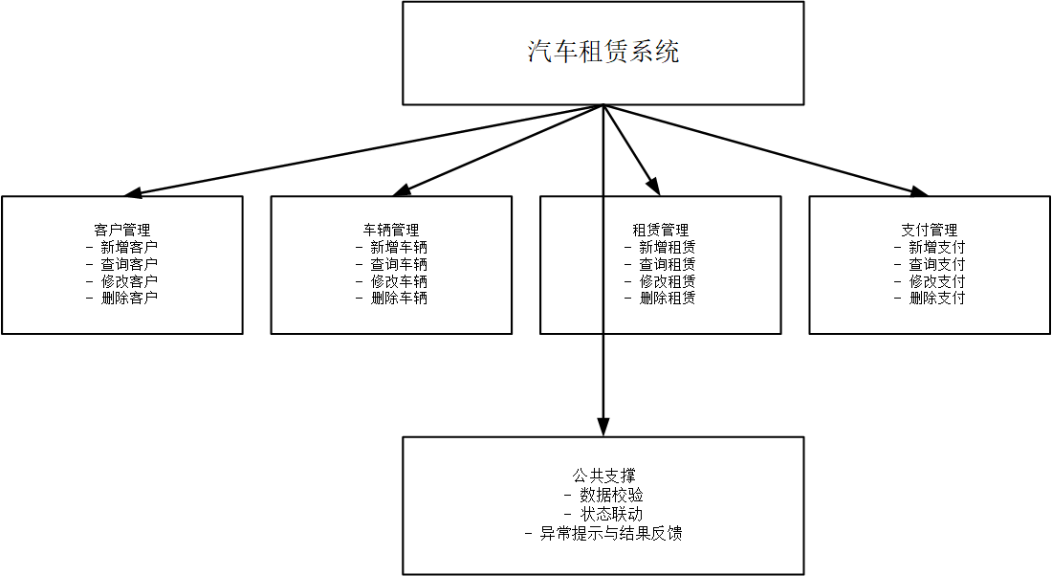

2.数据描述
系统核心数据包括 Customer、Car、Rental 和 Payment 四个实体。Customer 实体用于保存客户基本信息，关键字段包括 CustomerID、Name、Phone、Email、LicenseNumber；Car 实体用于保存车辆信息，关键字段包括 CarID、PlateNumber、Brand、Model、Color、Year、Status、DailyRate；Rental 实体用于描述租赁业务过程，关键字段包括 RentalID、CustomerID、CarID、RentalDate、ReturnDate、ActualReturnDate、TotalAmount、Status；Payment 实体用于描述订单支付行为，关键字段包括 PaymentID、RentalID、PaymentDate、Amount、PaymentMethod。数据流上，客户和车辆先作为基础数据录入，租赁记录依赖客户和车辆建立，支付记录依赖租赁记录产生。

- 数据库需求分析与E-R图
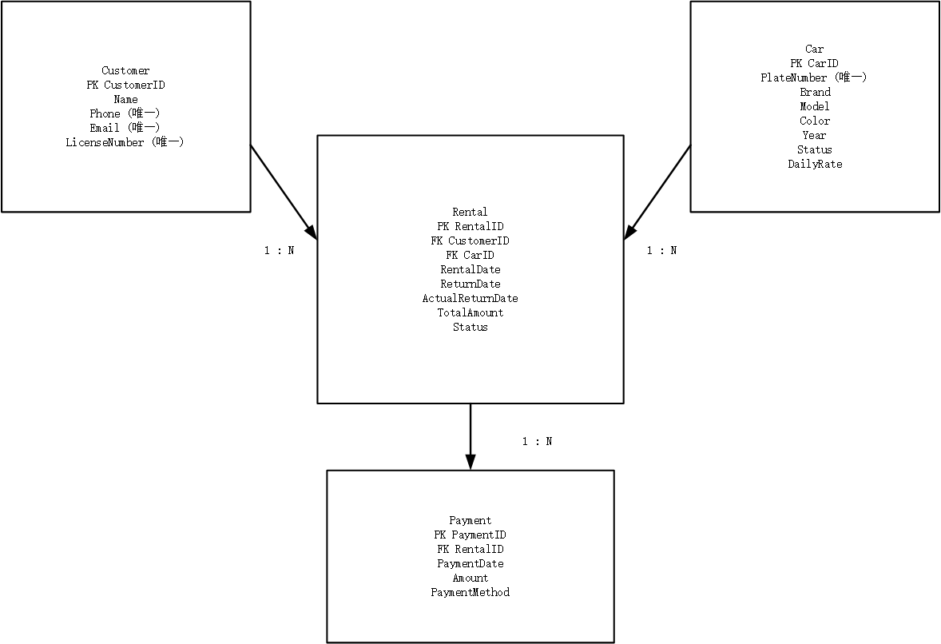

用例分析
1. 用例名称：新增客户。参与者：管理员或业务人员。前置条件：系统已启动，用户进入汽车租赁系统页面。基本流程：录入客户姓名、电话、邮箱和驾驶证号，提交表单后系统进行非空校验和唯一性校验，校验通过后写入客户表并返回新增结果。结果：成功生成客户记录；若手机号、邮箱或驾驶证号重复，则系统返回错误提示。
2. 用例名称：新增车辆。参与者：管理员或业务人员。前置条件：系统已启动，用户具备车辆信息录入需求。基本流程：录入车牌号、品牌、型号、颜色、年份、状态和日租金，系统校验车牌号唯一、年份范围和租金合法性后保存数据。结果：成功生成车辆记录；若车牌号重复或字段不合法，则系统拒绝保存并提示原因。
3. 用例名称：创建租赁记录。参与者：管理员或业务人员。前置条件：系统中已存在可用的客户和车辆基础数据。基本流程：输入客户ID、车辆ID、租赁日期、预计归还日期、总金额和租赁状态，系统检查车辆是否存在、租赁日期是否冲突、车辆是否可租、实际归还日期与状态是否匹配，校验通过后保存租赁记录并刷新车辆状态。结果：成功创建租赁记录；若车辆已被占用、租期冲突或状态不合法，则系统返回失败提示。
4. 用例名称：登记支付记录。参与者：管理员或业务人员。前置条件：系统中已存在租赁记录且该租赁记录未取消、未完成支付锁定。基本流程：输入租赁ID、支付日期、支付金额和支付方式，系统校验支付日期、支付金额和累计支付总额，保存支付记录后根据已支付金额自动更新租赁状态。结果：成功生成支付记录；若支付金额超过订单总金额，或租赁状态不允许修改支付，则系统提示错误。
5. 用例名称：查询系统数据。参与者：管理员、业务人员、演示人员。前置条件：系统和数据库正常运行。基本流程：用户打开首页或点击刷新按钮，前端分别调用客户、车辆、租赁和支付接口，后端返回 JSON 数据，页面将结果展示在对应表格中。结果：用户能够直观查看各模块当前数据，为业务处理和课程演示提供支持。

